苏州大学实验报告
院、系 | 计算机学院 |  | 年级专业 |  | 15级计科 |  | 姓名 | 沈俊东 | 学号 | 1527405090
课程名称 |  | 数字图像处理 |  |  |  |  |  |  | 成绩
指导教师 |  | 刘纯平 |  | 同组实验者 |  | 无 |  | 实验日期 | 2017年11月18日

实 验 名 称 | 实验一 特定人脸检测

- 实验目的
1、掌握图像的基本操作；
2、掌握空域滤波的图像预处理操作；
3、掌握模板运算及实现；
4、应用滑动窗口方法进行人脸定位操作
- 实验内容
1、读入待检测图像和检测模板图像；
2、逐像素点卷积运算实现；
3、OpenCV自带滤波函数filter2D和GaussianBlur函数的调用结果比较；
4、模板匹配实现；
5、各种相似度的计算。
6、可选做内容：可以自己在多个人脸图像中进行模板匹配的尝试，也可以实现特定人脸的实时人脸检测

- 实验的基本原理
- 高斯滤波去除图像的噪声
- 模板匹配算法：通过在输入图像上滑动图像块对实际的图像块和输入图像进行匹配，并将每次结果存入新的结果矩阵res
- 相似度计算方法：
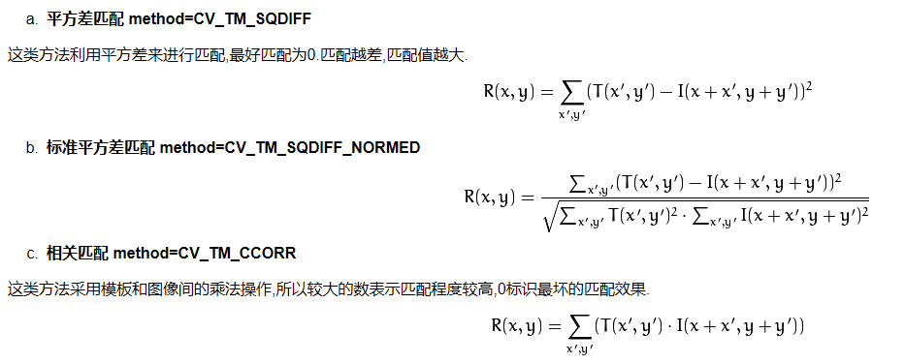

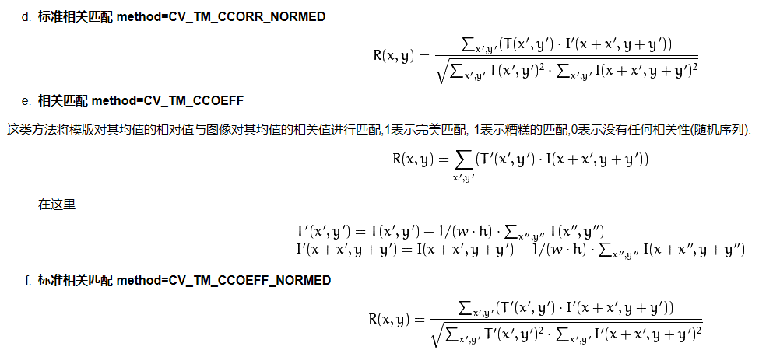
- 实验步骤
读入图像
cv2.imread(filename, flag)

cv2.GaussianBlur() or
cv2.filter2D() or
myGaussfilter()
图像预处理（高斯滤波）

cv2.matchTemplate() or
myMatchTemplate()
模板匹配

min_val, max_val, min_loc, max_loc = cv2.minMaxLoc(res)
获得人脸位置

- 实验结果
- 逐个像素点计算的myGaussfilter()+ 自定义的相似度计算myMatchTemplate()的标准相关匹配
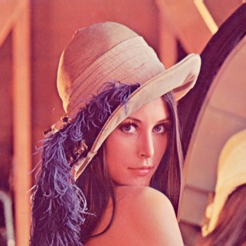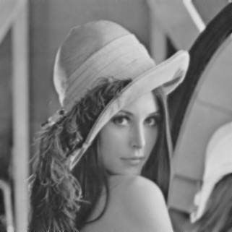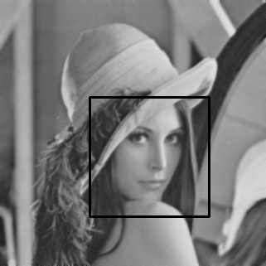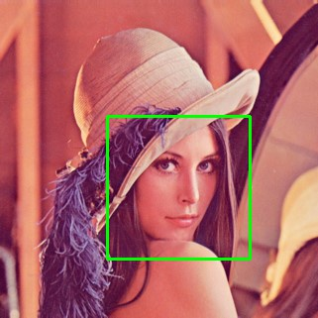
原图像（1-1） 高斯滤波之后（1-2） 匹配和定位（1-3） 结果图像（1-4）

2、使用cv2.filter2D()函数和cv2.matchTemplate()的平方差匹配
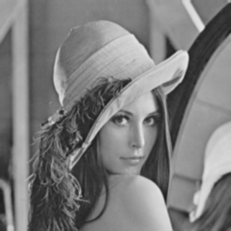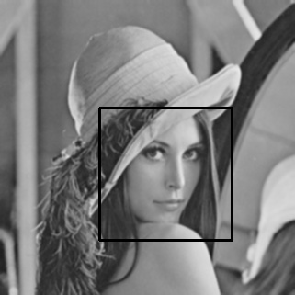
原图像（2-1） 高斯滤波之后（2-2） 匹配和定位（2-3） 结果图像（2-4）

3、使用cv2. GaussianBlur()函数和cv2.matchTemplate()的平方差匹配

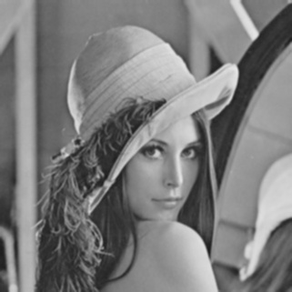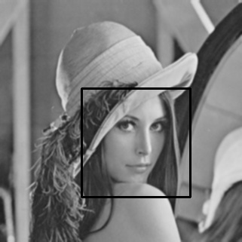
原图像（3-1） 高斯滤波之后（3-2） 匹配和定位（3-3） 结果图像（3-4）

- 实验总结
通过本次实验，我掌握了python-Opencv的一些基本使用方法，也学会了如何使用模板匹配进行简单的人脸检测。这次实验中比较难的地方应该是自己写函数实现逐像素计算的高斯滤波和6种计算相似度方法不同的模板匹配。
经过不断的摸索，我对图像的窗口卷积运算、高斯滤波的实现有了更深入的了解，并将课堂上所学到的理论在实践中试验了一下，收获颇丰。至于6种不同的计算相似度的公式分别适用于什么样的问题还需要更多的例子去实验探索。另外的一点体会就是使用自己编写的函数要比使用Opencv封装好的函数的运行速度慢很多，应该是我自己写的算法比较简单低效，所以很多时候还是使用封装好的函数比较好。

